
大一班一日生活
6月2日
、月日

- 出勤情况：

8:00-8:10来园24人，8:10——10人，今天来园总人数34人，22号、4号请假。

- 区域游戏
晨间游戏，孩子们根据自己的兴趣和需求自主选择游戏，与同伴一起探索游戏的乐趣。
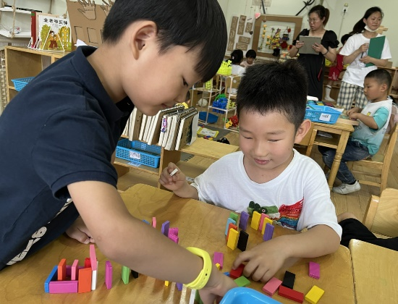
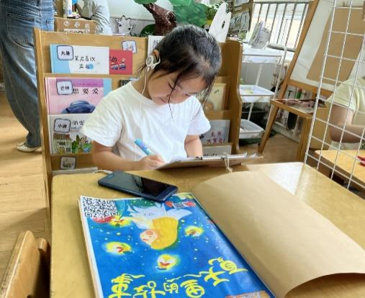

蒋承宇和鹿书麒在益智区合作设计多米诺骨牌 王梓雯用视听工具扫码，倾听故事。
路线。

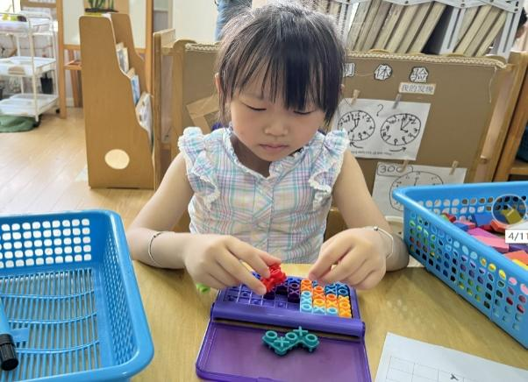
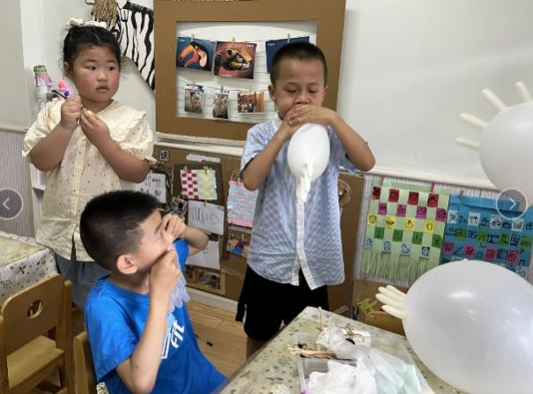

刘梓昂吹橡胶手套很熟练，于是在把吹气球的方法 莫晨君在益智区进行双面拼拼乐，根据规律


示范给周子越，周子越在一旁学习。 不规则图形拼装好！
不理不睬
- 午餐情况
今天午餐：五彩虾仁、青菜炒百叶、白米饭、生菜粉丝汤。今日的小小报菜员是周子越。

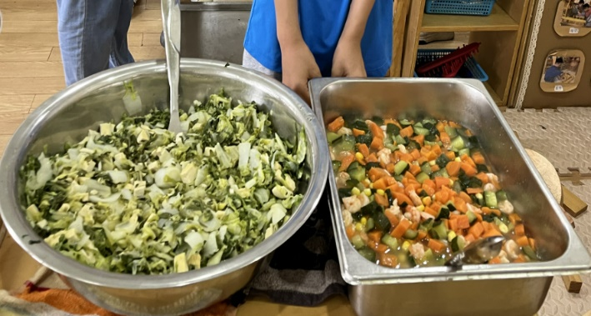

- 请您关注
今天周五，下午不开展延时班，请您3:45准时来接孩子。另外，本周被子统一带回去进行洗晒。

